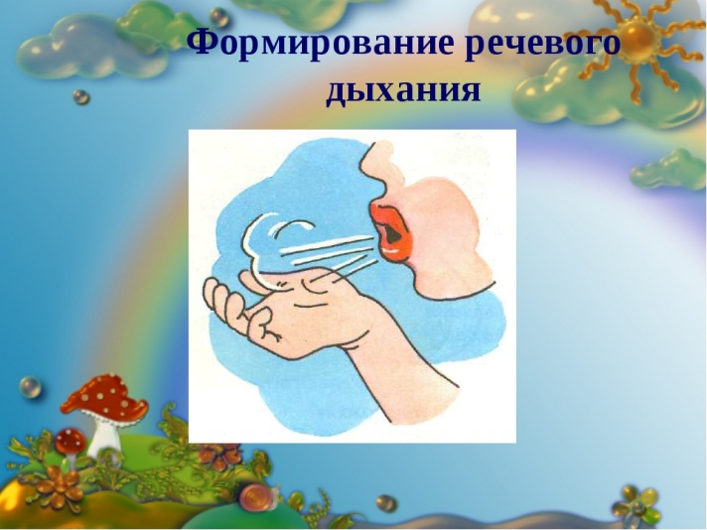
Развитие речевого дыхания у ребенка
Упражнения, направленные на развитие правильного речевого дыхания присутствуют практически во всех логопедических занятиях. Причина этому — в большой значимости умения контролировать процесс вдоха и выдоха во время речи.
Еще из школьного курса мы помним о том, что звуки ни что иное, как результат движения воздушной струи, выдыхаемой легкими. От того, насколько правильно и рационально производится вдох и выдох, напрямую зависит и качество речи.
Нарушения функции речевого дыхания приводит к неправильному произнесению фраз, отсутствию плавности речи, интонационным ошибкам. Нечеткость фраз, возникновение вынужденных пауз в высказываниях — следствие неразвитости дыхательной системы.
Помимо прочего, дыхательная гимнастика является также важным «оружием» в борьбе за крепкое здоровье. Известные комплексы Стрельниковой, Бутейко помогают справиться со многими заболеваниями, затрагивающими верхние дыхательные пути.

Правила проведения дыхательных упражнений
Несомненно, упражнения будут наиболее эффективны, если они проводятся не только во время занятия с логопедом, но и периодически повторяются дома. Родителям нужно помнить, что дыхательные упражнения и игры могут утомить ребенка и даже вызывать небольшое головокружение, поэтому важно учитывать некоторые условия:
- Заниматься лучше всего до еды.
- Комната, в которой проводятся занятия, должна быть хорошо проветрена. Еще лучше, если есть возможность позаниматься на свежем воздухе.
- Нельзя использовать тактику «артиллерийского наскока». Занятия не должны быть длительными. 3-5 минут за один раз вполне достаточно.
- Педагогу или кому-то из родителей нужно контролировать правильность процесса дыхания. Во время дыхания не должны подниматься плечи, напрягаться мышцы шеи, лица или живота.

Правильное речевое дыхание — как должно быть:
- Активный вдох производится исключительно через нос.
- Выдох должен происходить через рот, длительный, равномерный, без толчков и пауз.
Иногда дети выдыхают воздух через нос. Попробуйте просто закрыть носовые ходы пальцами, чтобы ребенок понял, что от него требуется. Объясните, что губы при выдохе не должны быть сжаты или напряжены. Их нужно вытянуть «трубочкой».

Игры и упражнения для развития у детей речевого дыхания

Работа над формированием правильного выдоха
На первых порах необходимо научить ребенка собственно правильному физиологическому дыханию, помочь развитию длительности выдоха и его силы. Для этих целей подойдут следующие игры:
- «Нюхаем цветы». Вдохнуть воздух носом, задержать ненадолго дыхание, сделать полный выдох.
- «Задуваем свечи». Почему-то все дети очень любят задувать свечки:-) Используйте это в обучающих целях. Глубокий вдох носом и ровных сильных выдох ртом. Когда одну свечку удается легко загасить, можно поиграть в именинный пирог. Отличная возможность попрактиковаться в контроле над длительностью и силой выдоха.
- «Одуванчики». На прогулке так весело сдувать парашютики с одуванчиков! Прекрасное упражнение для занятий на свежем воздухе. Вспомните старую игру «Дед или бабка» — если с одуванчика сдуются все пушинки, то останется лысая голова «деда», а если что-то останется, то это — «бабка» со скромной прической.
- «Кораблики». Запустите в таз с водой кораблики, сложенные из бумаги, и покажите ребенку, как можно двигать их, сильно дуя вперед. У кого корабль уплывет дальше? Главное правило — один «тайм» игры это один выдох.
Подобных игр на самом деле довольно много. Родители и сами быстро вспомнят их или придумают свои. Можно набрать сухих осенних листьев и, разложив на столе, устраивать настоящий листопад, сильно дуя на них. Можно играть в футбол, пытаясь струей воздуха при выдохе загонять шарик от пинг-понга в обозначенные ворота. Можно катать по столу карандаши «силой дыхания». Главное — следить за правильностью вдоха и выдоха и не давать ребенку переутомляться!

Тренировка дыхания с применением речевого материала
- Звукоподражание. На одном выдохе ребенок должен проговаривать звуки, следуя за заданием педагога. Например:
  - укачиваем малыша — «Ааа-аа-аа!»;
  - воет волк — «Ууу-ууу»;
  - дождик капает — «кап-кап-кап» и т. д.
- Хорошую помощь в тренировке речевого дыхания оказывают такие упражнения, в которых голосовой материал объединяется с движениями:
  - «дровосек» — ребенок стоит, немного расставив ноги, ладони рук соединить в замок. На вдохе — руки нужно поднять вверх (замах «топором»), на выдохе — наклон вниз «Эх!»;
  - «часы» — исходное положение как в предыдущем упражнении, руки вверх. Вдох через нос, наклон в сторону на выдохе «Бум!» (имитируем ход маятника);
  - «шофер» — в положении стоя, руки вытянуты вперед, ладони сжаты в кулаки. Изображая вращение руля руками, на выдохе ребенок имитирует звук мотора «Ррррр».
- «Кто больше?» В течение одного выдоха ребенок должен проговорить все удлиняющуюся фразу, например «Кошка. Кошка бежит. Кошка бежит домой». Посоревнуйтесь с ребенком — кто успеет сказать больше слов. Важно: следите, чтобы темп речи не ускорялся и выдох был равномерным.
- Для занятий можно использовать заучивание детских коротких стихов. Основная задача — произносить строки, соблюдая правильное дыхание.
- Скороговорки стимулируют не только четкость произношения звуков, но и соблюдение рационального выдоха. Обязательно обратите внимание ребенка на правильный равномерный выдох.
Многие из этих заданий можно использовать что называется «между делом». Вспомнить стихотворение, посоревноваться в выговаривании скороговорок, включить в утреннюю зарядку пару дыхательных упражнений совсем не сложно и не отнимет у родителей много времени. А ребенку такие занятия помогут избежать многих проблем с формированием речи.

